STRABAG Real Estate buduje obiekt biurowo-handlowy w centrum Warszawy
Wartość inwestycji o powierzchni brutto 28.000 mkw. wynosi ok. 75 mln euro

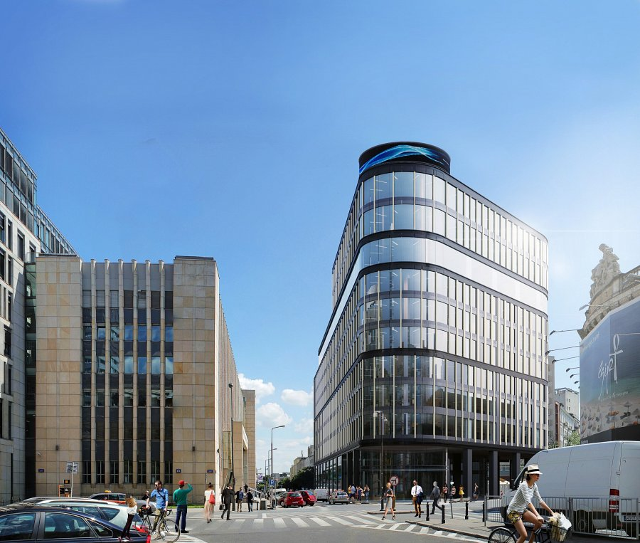
Astoria, Warszawa, STRABAG
Warszawa, 2 października 2014 r. Spółka STRABAG Real Estate GmbH (SRE), z siedzibą w Kolonii, rozpoczęła realizację projektu biurowo-handlowego w Warszawie. Budynek ASTORIA o powierzchni całkowitej 28.000 mkw. powstanie w samym sercu stolicy, pomiędzy centrum biznesowym a Starym Miastem. Prace przy realizacji projektu, którego Generalnym Wykonawcą jest STRABAG Sp. z o.o., już się rozpoczęły. Zakończenie inwestycji o wartości 75 mln euro zaplanowano na pierwsze półrocze 2016 r.
ASTORIA oferować będzie blisko 17.600 mkw. powierzchni biurowej i 1.400 mkw. powierzchni handlowej, do których poprowadzą dwa reprezentatywne hole wejściowe. Obok nowoczesnego wyposażenia, nieruchomość będzie posiadała elastyczną i efektywną koncepcję biurową, umożliwiającą użytkownikom różnorodne sposoby wykorzystania powierzchni, zarówno w układzie pojedynczych, jak i łączonych pomieszczeń biurowych oraz jako open space. Dzięki oświetleniu LED i systemowi stropów aktywnych do regulacji temperatury pomieszczeń koszty eksploatacji ASTORII będą znacznie niższe niż w przypadku „tradycyjnych” nieruchomości. Warto podkreślić, że SRE realizuje inwestycję według zasad zrównoważonego rozwoju i zgodnie z wymogami certyfikacji LEED na poziomie Gold. Lokalizacja budynku w bliskiej odległości od stacji metra i SKM zapewni łatwe połączenie środkami komunikacji miejskiej, a podziemny parking na blisko 100 miejsc postojowych umożliwi dogodny dojazd samochodem.
Pod koniec lat 80-tych Grupa STRABAG, w ramach joint venture, zrealizowała projekt budowy kompleksu hotelowo-biurowego i centrum kongresowego LIM Center w Warszawie. Ta realizacja utorowała wówczas Grupie wejście na polski rynek budowlany. Dla SRE, ASTORIA jest pierwszym własnym projektem realizowanym w Polsce, a jednocześnie wizytówką firmy, która wchodzi na polski rynek deweloperów nieruchomości komercyjnych.
Odpowiedzialni za projekt Michael Markart i Erol Milo dobrze znają jego atuty. „Lokalizacja ASTORII jest wręcz idealna. Bezpośrednie sąsiedztwo instytucji oraz miejsc, gdzie odbywają się wydarzenia kulturalne, państwowe i międzynarodowe zapewni ciekawe otoczenie inwestycji”. – tłumaczy Michael Markart. Erol Milo dodaje: „Budynek zaoferuje firmom nowy adres w dobrym stylu, ponieważ ASTORIA będzie położona na jednej osi i w zasięgu wzroku Pałacu Kultury i Nauki”. Tym samym zajmie prestiżowe, wyjątkowo widoczne miejsce w warszawskim centrum. Architektura budynku przyciągnie uwagę przede wszystkim dzięki reprezentacyjnej, nowoczesnej fasadzie, którą cechować będą wysokiej jakości materiały, takie jak szkło, metal i kamień. Jednocześnie, poprzez delikatne przejęcie elementów stylowych od położonych po sąsiedzku pereł architektury, ASTORIA wpasuje się harmonijnie i płynnie w otoczenie.
Dla Prezesa SRE, Thomasa Hohwielera budowa ASTORII jest kolejnym etapem wdrażania strategii firmy. „W Austrii i Szwecji realizujemy aktualnie nasze pierwsze projekty na arenie międzynarodowej. Budowa ASTORII w Warszawie stanowi kontynuację naszych działań za granicą”. – stwierdził Hohwieler. Decydującą zaletą dla SRE jest obecność Grupy STRABAG w Polsce, gdyż dzięki temu cała infrastruktura niezbędna do opracowania i realizacji projektu już istnieje. „W ten sposób możemy nie tylko wykorzystać w Polsce nasze 50-letnie doświadczenie w zakresie realizacji projektów na rynku niemieckim, ale również kontynuować udaną strategię naszej Spółki w zakresie współpracy z kolegami z branży budowlanej w dotychczas praktykowany sposób”. – tłumaczy Hohwieler.
SRE jako część STRABAG SE, europejskiego koncernu technologicznego z branży budowlanej, lidera w zakresie wdrażania innowacyjnych technologii z silnym kapitałem własnym, jest jedną z czołowych spółek deweloperskich w Niemczech. SRE oferuje kompleksowy zakres usług, poczynając od przygotowania koncepcji i planowania projektu, poprzez realizację, aż do wynajmu i sprzedaży. Spółka powstała w 1965 roku i od tego czasu ma już w swoim portfolio inwestycje o całkowitej wartości ponad 5,9 mld euro. W Niemczech SRE zrealizowała tak prestiżowe projekty, jak MILANEO w Stuttgarcie (zdobywca nagrody „Best Futura Mega Project“ na MIPIM 2013), UPPER WEST w Berlinie, Tańczące Wieże w Hamburgu (zdobywca nagrody MIPIM-, immobilienmanager i FIABCI-AWARD w 2014 roku) oraz Forum Mittelrhein Koblenz (zwycięzca nagrody Immobilienmanager-AWARD 2013). Na arenie międzynarodowej Spółka jest aktywna w Szwecji i Austrii, realizując takie inwestycje, jak m.in. ekskluzywny projekt mieszkaniowy w Szwecji - Stockholm Continental Living. W Polsce, dzięki warszawskiej ASTORII, SRE planuje stworzyć swój własny dział deweloperski.

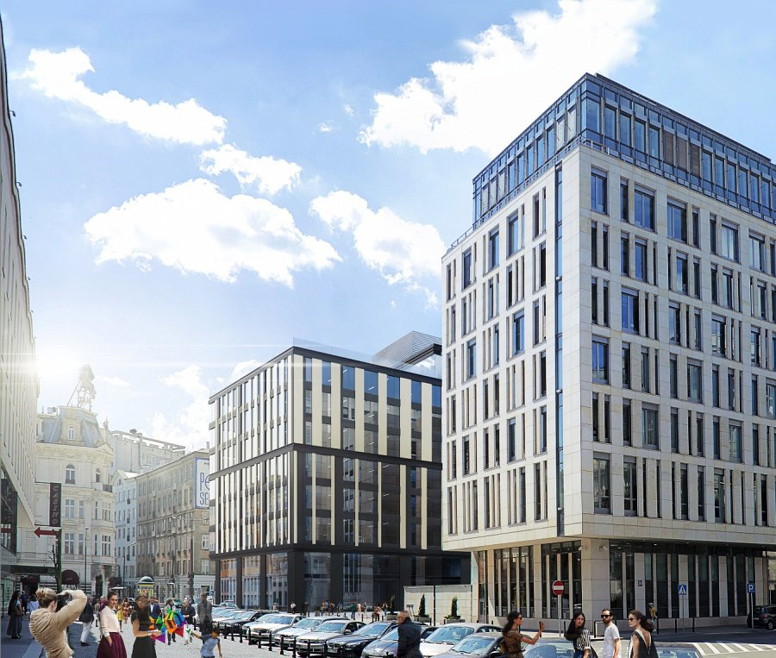
Astoria, Warszawa, STRABAG

